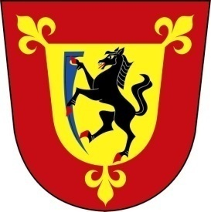
OBECNÍ ÚŘAD ČERNOTÍN IČO: 00 301 141
753 68 Černotín č.1 tel.: 581 602 903
okres Přerov e-mail: cernotin@volny.cz

Černotín 20.4.2017
Č.j.: CRN/226/2017

Informace ve smyslu zákona č. 106/1999 Sb., o svobodném přístupu k informacím

Vážený pane,

ve věci žádosti o poskytnutí informací podle zákona č. 106/1999 Sb. Vám sdělujeme tyto informace:

Svoz komunálního, tříděného a nebezpečného odpadu je v obci zajišťován společností Ekoltes Hranice.
Výše poplatků stanovená obecně závaznou vyhláškou je 400,- Kč / osobu, obecně závazná vyhláška je zveřejněna na internetových stránkách Obce Černotín www.cernotin.cz na záložce Obecní úřad – Obecně závazné vyhlášky.

Dále přikládáme Informační leták o třídění odpadů v naší obci a soupis vypůjčených nádob od společnosti EKO-KOM.

S pozdravem

-----------------------------------------------
Ing. Jiří Andrýs, starosta

